# Лабораторна робота №4

**Тема:** створення власного портфоліо з використанням CMS Wordpress

**Мета:** Навчитися створювати веб-сайти засобами систем управління  
контентом

Посилання на сайт: <http://lab4portfolio.zzz.com.ua/>

Хостинг та домен зареєстрований на сайті <https://www.zzz.com.ua/uk>.

**Структура сайту.**

Для створення сайту використана тема під назвою “Perfect Portfolio”. Тема була вибрана за її мінімалістичний стиль. Мінімалістичний стиль чудово підходить для створення портфоліо, адже портфоліо перш за все призначено для подачі структурованої інформації про його автора, а не для навантаження читача не потрібної інформацію. Також варто зазначити, що дана тема повністю адаптивна під будь-які девайси, у теперішній час це дуже важливо.

Звісно вибір правильної теми сайту є важливою задачою яка впливає на зовнішній вигляд, але не менш важливою складовою є додаткові плагіни. Вибір випав на популярний плагін-конструктор “Elementor”. Цей плагін додає велику кількість нового контенту у вигляді різноманітних блоків та шаблонів. Для створення сайту використовувались блок “About”, “Features”, “Services” та блок “Contact”,

На початку сайта читача зустрічає блок “Про мене”. В ньому знаходиться короткий опис автора портфоліо, тобто, про мене.

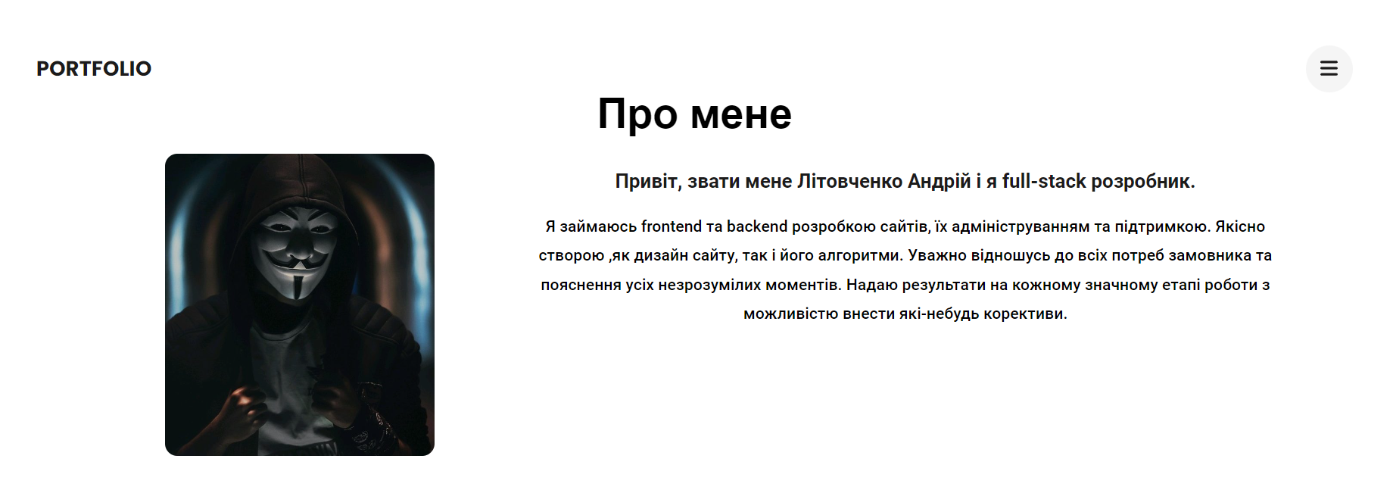

Після цього можна побачити блок із послугами, які надаються. У блоці “Мої навички” розміщені усі вміння які мені хотілося б виділити.

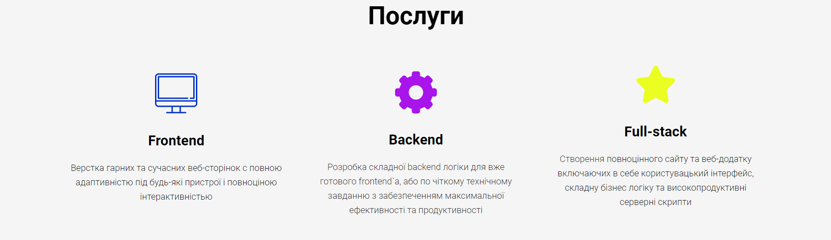

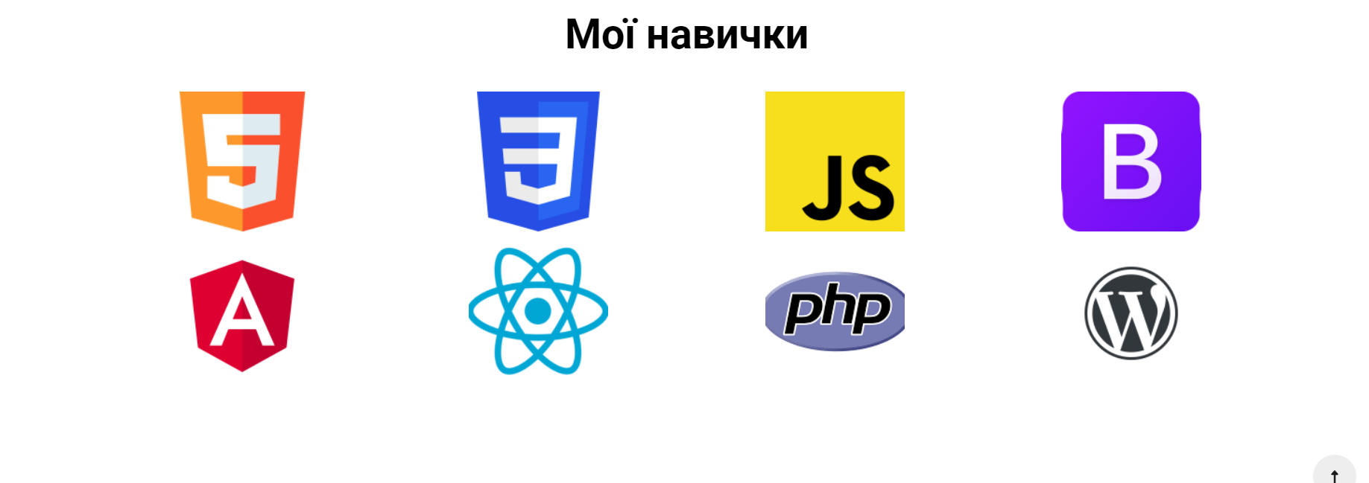

У ньому розміщені три проекти які хотілося б виділити, з посиланнями на них. Звісно це далеко не все, але це найкраще. Блок має наступний вигляд:

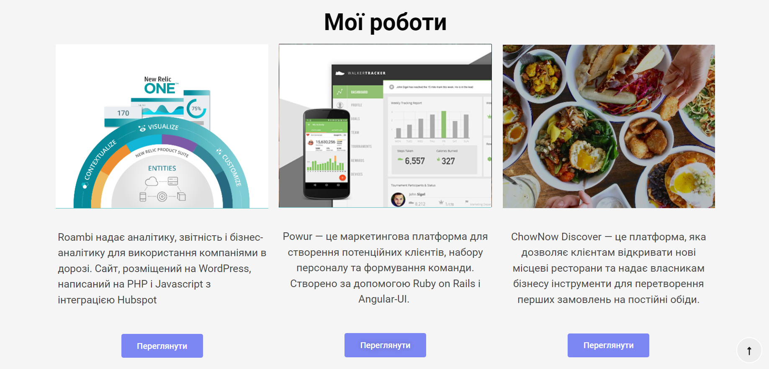

Завершає сайт блок з контактною інформацією для звязку.

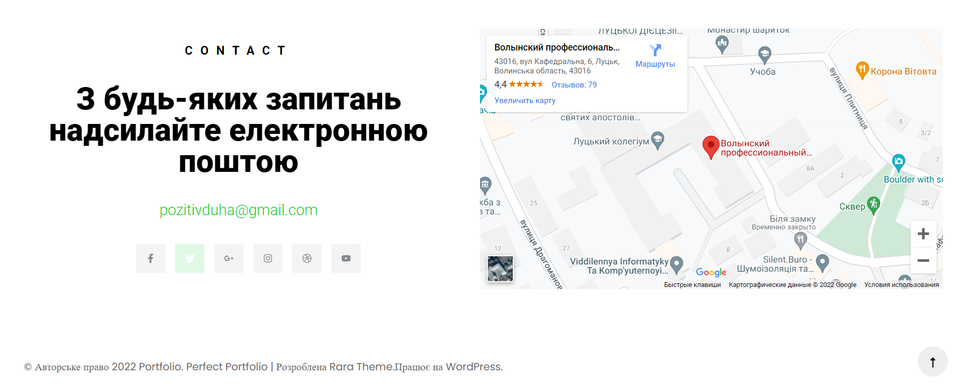

У висновку можна зазначити, що хоча даний сайт не дуже складний, але він повністю виконує функції портфоліо Також цей сайт можна ще урізноманітнити за допомогою різноманітних блоків та плагінів.